Информационно-статистический обзор

рассмотренных в январе 2023 года обращений, запросов информации
и сообщений граждан, объединений граждан, в том числе юридических лиц, поступивших в адрес Главы Карасукского района Новосибирской области, а также результатов рассмотрения обращений и принятых мер

Рассмотрение письменных и личных обращений, устных сообщений
и запросов граждан, объединений граждан, в том числе юридических лиц, поступивших в адрес Главы Карасукского района Новосибирской области, организовано в соответствии с Конституцией Российской Федерации, действующим федеральным и областным законодательством, нормативными правовыми актами Новосибирской области.
Организацию работы по объективному, всестороннему и своевременному рассмотрению обращений осуществляет общественная приемная Главы Карасукского района Новосибирской области (далее - общественная приемная).

В январе 2023 года в адрес Главы Карасукского района Новосибирской области через общественную приемную поступило 21 обращений (в декабре 2022 года – 27, в январе 2022 года - 12), в том числе:
1) письменных обращений и запросов – 18 (в декабре 2022 года – 20, в январе 2022 года - 12);
2) личных обращений на личных приемах Главы Карасукского района Новосибирской области, первого заместителя Главы Карасукского района Новосибирской области, заместителей Главы Карасукского района Новосибирской области, руководителей структурных подразделений администрации Карасукского района Новосибирской области - 3 (в декабре 2022 года – 7, в январе 2022 года - 0);
3) из них: обращений к специалисту общественной приемной - 2 (в декабре 2022 года – 2, в январе 2022 года - 5);
4) устных сообщений и запросов в справочную телефонную службу общественной приемной - 0 (в декабре 2022 года – 0, в январе 2022 года - 0).
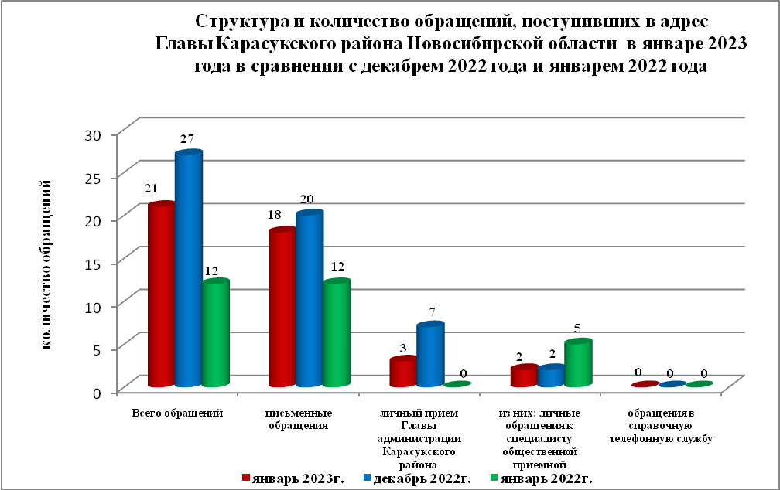
Письменные обращения
В январе 2023 года поступило 18 письменных обращений (в декабре 2022 года - 20, в январе 2022 года - 12), в том числе из Общественной приемной Губернатора области - 3(17% от общего количества письменных обращений) (в декабре 2022 года - 3(15%),в январе 2022 года - 1(8%).
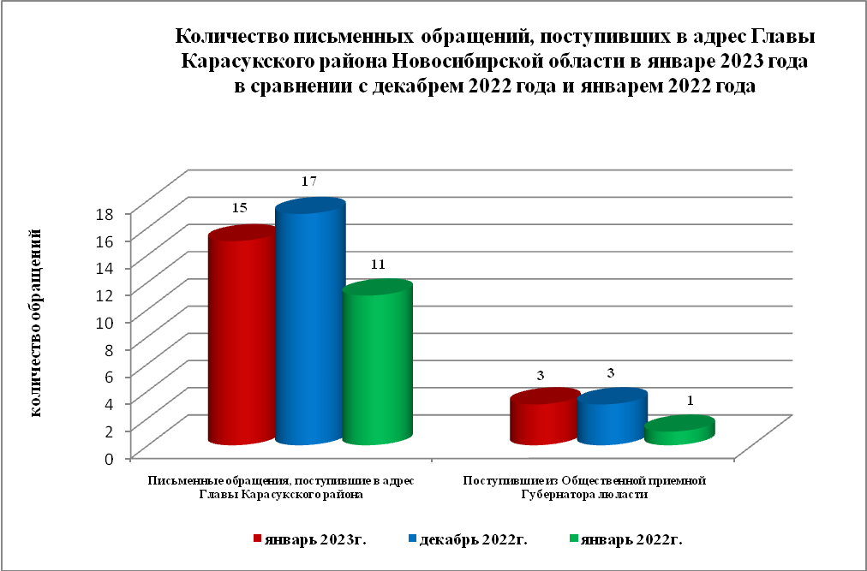

По видам письменные обращения подразделяются на:
- заявления - 11(61%) (в декабре 2022 года – 15(75%), в январе 2022 года – 6(50%);
- жалобы - 1(5%) (в декабре 2022 года – 0(0%), в январе 2022 года – 1(8%);
- запросы – 0(0%) (в декабре 2022 года – 0(0%), в январе 2022 года – 1(8%);
- предложения - 0(0%) (в декабре 2022 года – 0(0%), в январе 2022 года – 0(0%);
- не обращения - 6(34%) (в декабре 2022 года – 5(25%), в январе 2022 года – 4(34%).
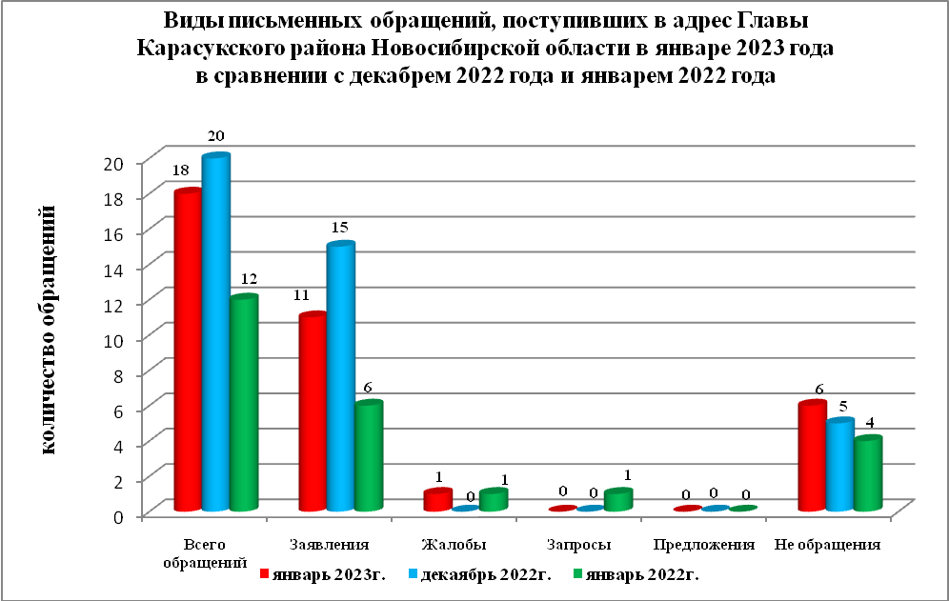
В 18 письменных обращениях содержится 21 вопрос (в декабре 2022 года в 20 письменных обращениях содержится 20 вопросов, в январе 2022 года в 12 письменных обращениях содержится 14 вопросов), относящихся к тематическим разделам:
- жилищно-коммунальная сфера - 9(43% от общего количества вопросов) (в декабре 2022 года - 6(30%), в январе 2022 года – 6(43%);
- социальная сфера - 1(5%) (в декабре 2022 года - 1(5%), в январе 2022 года – 0(0%);
- экономика - 4(19%) (в декабре 2022 года - 5(25%), в январе 2022 года – 2(14%);
- государство, общество, политика – 7(33%) (в декабре 2022 года - 7(35%), в январе 2022 года – 6(43%);
- оборона, безопасность, законность – 0(0%) (в декабре 2022 года - 1(5%), в январе 2022 года – 0(0%).

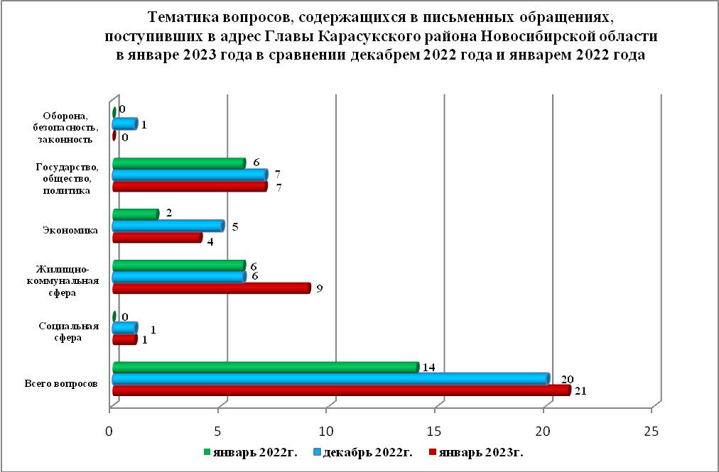

Вопросы, содержащиеся в письменных обращениях, рассмотрены (направлены на рассмотрение по компетенции):
- Главой Карасукского района Новосибирской области - 21 (в декабре 2022 года - 20,в декабре 2021 года – 14).

Личный прием граждан
В январе 2023 года на личный прием к Главе Карасукского района Новосибирской области, первым заместителям Главы Карасукского района Новосибирской области обратилось 3 человека (в декабре 2022 года – 7 человек, в январе 2022 года – 0 человек).

По видам устные обращения, поступившие в ходе проведения личного приема подразделяются на:
- заявления - 3(100%) (в декабре 2022 года - 7(100%), в январе 2022 года - 0(0%);
- жалобы - 0(0%) (в декабре 2022 года - 0(0%), в январе 2022 года - 0(0%);
- запросы - 0(0%) (в декабре 2022 года - 0(0%), в январе 2022 года - 0(0%);
- предложения - 0(0%) (в декабре 2022 года - 0(0%), в январе 2022 года - 0(0%);
- не обращения - 0(0%) (в декабре 2022 года - 0(0%), в январе 2022 года - 0(0%).

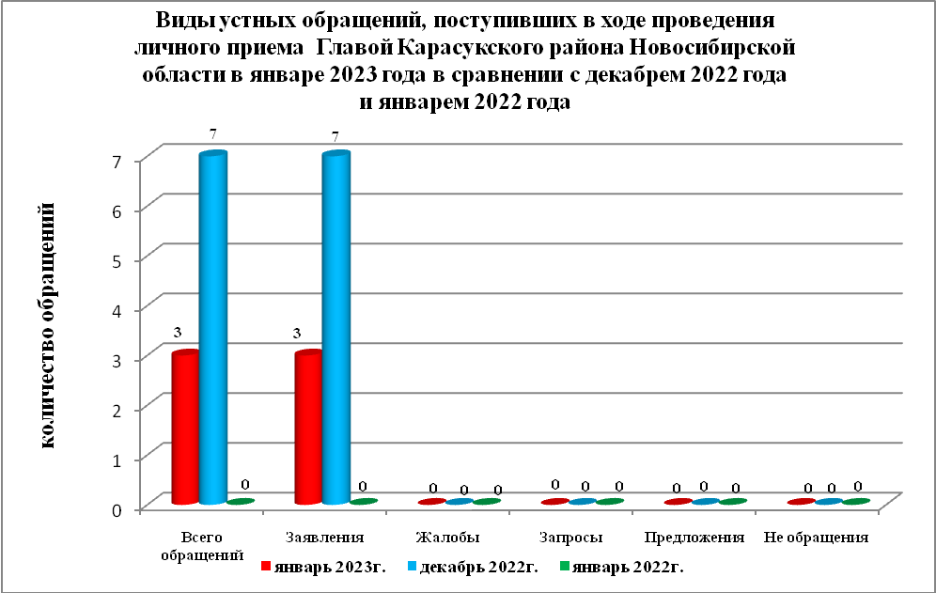

В январе 2023 года в 3 устных обращениях содержится 3 вопроса, (в декабре 2022 года в 7 устных обращениях содержится 7 вопросов, в январе 2022 года в 0 устных обращениях содержится 0 вопросов), относящихся к тематическим разделам:
- жилищно-коммунальная сфера - 2(67% от общего количества вопросов) (в декабре 2022 года - 6(86%), в январе 2022 года - 0(0%);
- социальная сфера - 1(33%) (в декабре 2022 года - 0(0%), в январе 2022 года - 0(0%);
- экономика - 0(0%) (в декабре 2022 года - 1(14%), в январе 2022 года - 0(0%);
- государство, общество, политика - 0(0%) (в декабре 2022 года - 0(0%), в январе 2022 года - 0(0%);
- оборона, безопасность, законность - 0(0%) (в декабре 2022 года - 0(0%), в январе 2022 года - 0(0%).

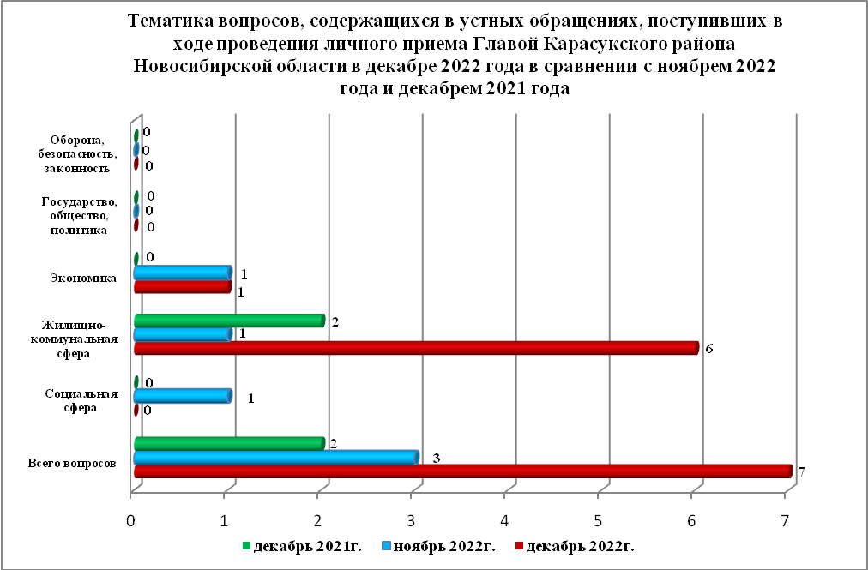

Устные сообщения и запросы в справочную телефонную службу общественной приемной Главы Карасукского района.
В справочную телефонную службу в январе 2023 года поступило 0 устных сообщения (в декабре 2022 года - 0, в январе 2022 года - 0), в том числе в форме смс-сообщений – 0 (в декабре 2022 года - 0, январе 2022 года - 0).

Ведущий специалист
организационно-контрольного отдела Т.В. Кошелева

